|  |  |  |  |  |  |
| --- | --- | --- | --- | --- | --- |
|  |  | **작성자**  **(학번,이름)** | 2013180055 허지훈 | **팀명** | 편돌이 |
| **주차** | 14주차 | **기간** | 2017.4.3 ~ 2017.4.7 | **지도교수** | (서명) |
| **이번주 한일** | Dynamic Mesh | | | | |

**<상세 수행내용>**

- Dynamic Mesh 렌더

- Shader 적용 전 적용 후 비교

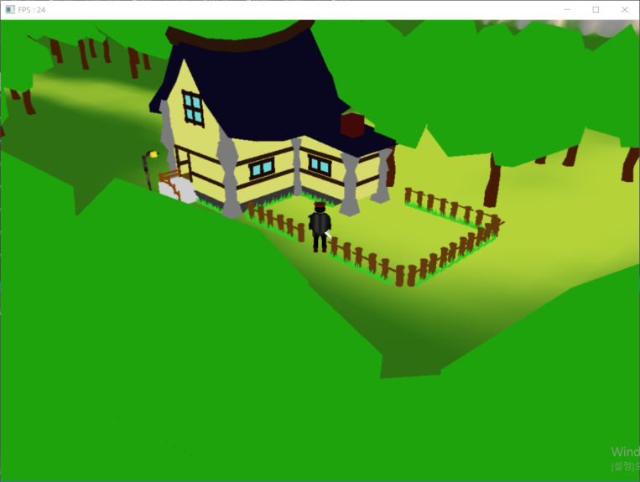 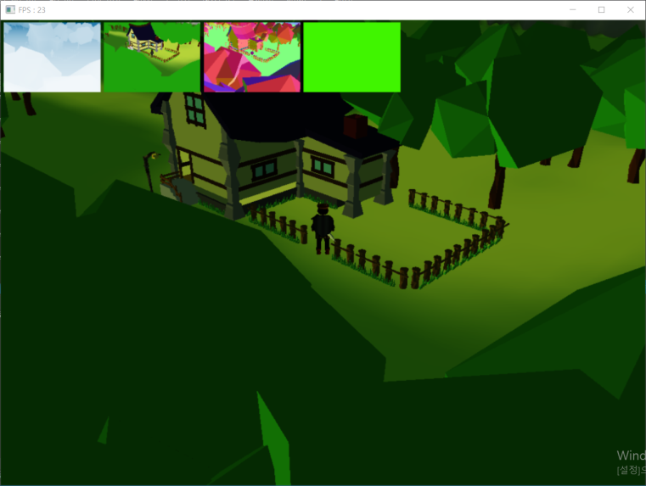

|  |  |  |  |
| --- | --- | --- | --- |
| **문제점 정리** | Normalvector비정상.. | **해결방안** | 원인 못 찾음.. |
| **다음주차** | 15주차 | **다음기간** | 2017.4.10 ~ 2017.4.14 |
| **다음주 할일** | DynamicMesh Normalvector / 윤곽선 준비 | | |
| **지도교수**  **Comment** |  | | |